Brocoli à la parmesane
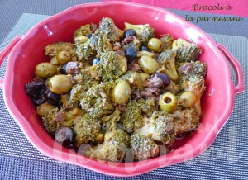 Pour 4 Croquants-Gourmands
- 600 g de fleurettes de brocoli (1)
- 100 g de jambon de Parme (2 &3)
- 100 g d'olives dénoyautées (noires et vertes) (3)
- 3 gousses d'ail
- 1 càs d'herbes de Provence
- 2 càs de concentré de tomate
- ½ càc de paprika
- 150 ml de vin blanc
- 150 ml de bouillon de volaille peu salé
- huile d'olive
- sel & poivre du moulin (3)
- Parmesan râpé
Couper le jambon en dés ou en lanières. Éplucher et hacher l'ail dégermé.
Faire revenir les fleurettes de brocoli dans un filet d'huile chaude en remuant délicatement pendant 5 minutes.
Ajouter le jambon et laisser revenir encore 2 minutes en remuant.
Ajouter les olives, l'ail, les herbes de Provence, le concentré de tomate et le paprika.
Mouiller avec le vin blanc et le bouillon de volaille.
Porter à ébullition puis couvrir et laisser cuire à petit feu pendant 30 minutes.
Retirer le couvercle et laisser cuire à feu vif pendant encore 5 à 10 minutes pour que le bouillon s'évapore.
Vérifier l'assaisonnement en sel et poivrer.
Servir chaud avec une coupelle de parmesan.

